時間複雜度是什麼？

自己的想法：時間複雜度就是執行程式時所需要的總共執行次數

自己題目的時間複雜度為何？

* 要求一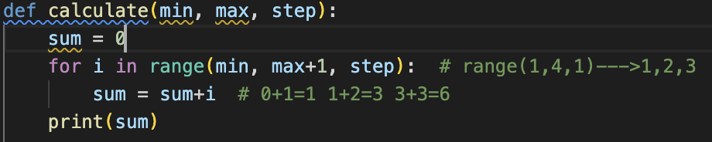

第二行 1

第三行n

第五行1 總共為2+n

時間複雜度為: O(n)

* 要求二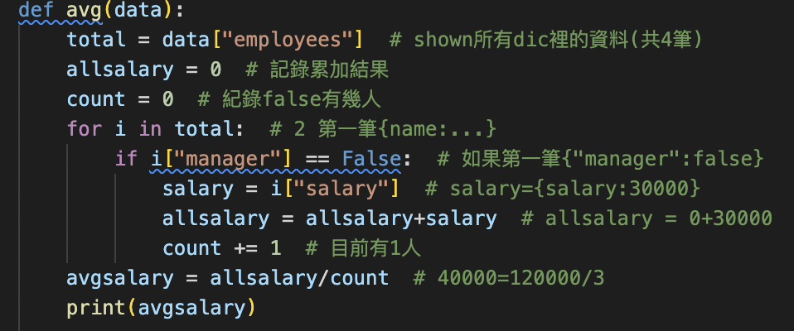

第一行1

第二行1

第三行1

第四行n\*(n+4)

第九行為1。總共為3+n\*n+4n

時間複雜度為 O(n\*n)

* 要求三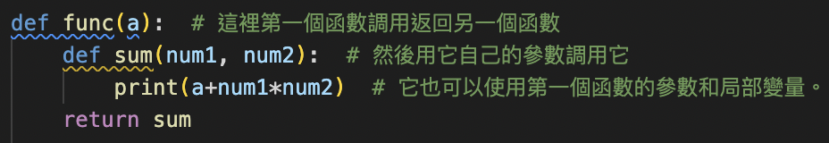

第3行1

時間複雜度為O(1)

* 要求四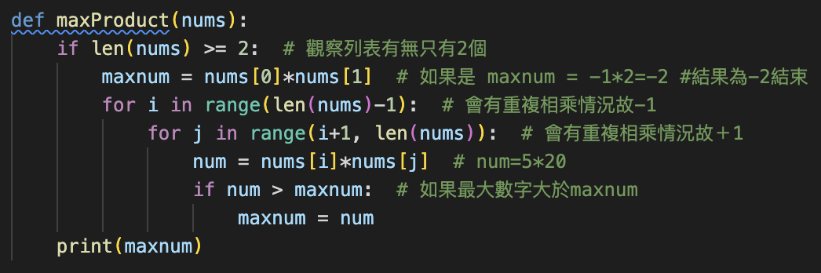

第二行 1

第三行 1

第四行n\*(n+3)

第九行 1 總共為3+n\*n+3N

時間複雜度為O(n\*n)

* 要求五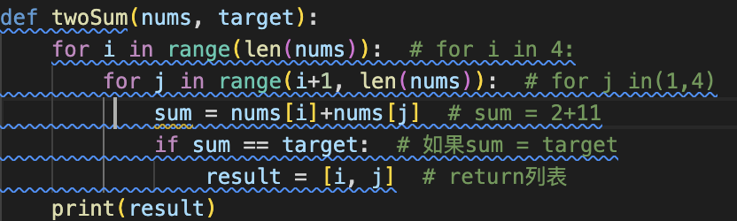

第二行 n\*(n+3)

第七行 1 總共為n\*n+3n+1

時間複雜度為O(n\*n)

* 要求六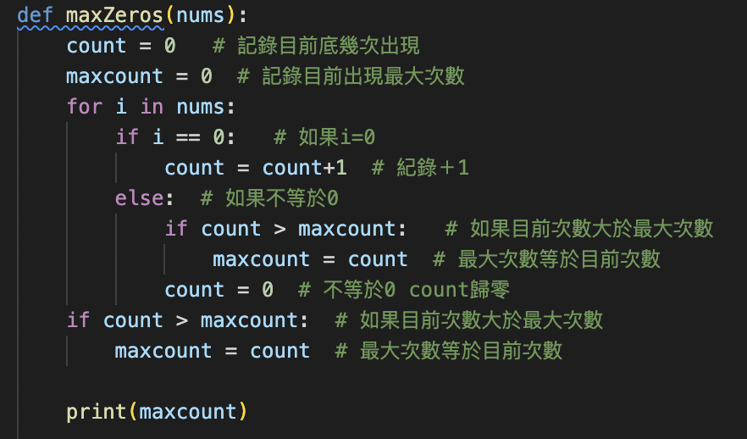

第二行 2

第三行 1

第四行 n(n+7)

第十四行 1總共為4+n\*n+7N

時間複雜度為O(n\*n)